SLOVENŠČINA – 9. RAZRED – SKUPINA ZUPAN 22. 5. 2020

Za zaključek (preden se vidimo v šoli) bomo pričeli z obravnavo še zadnjega književnega obdobja, ki ga imenujemo SODOBNA SLOVENSKA KNJIŽEVNOST. Gre za književnost po
letu 1945.
Zapiši v zvezek:
SODOBNA SLOVENSKA KNJIŽEVNOST (1945 - … )
Obdobje sodobna slovenska književnost opredeljuje književnost, ki je pri nas nastajala po 2. svetovni vojni in nastaja še danes.
Ob imenu sodobna slovenska književnost se za omenjeno obdobje uporabljajo tudi izrazi: književnost po l. 1950; obdobje/ književnost po 2. svetovni vojni.

Začetek obdobja označuje izid pesniške zbirke Pesmi štirih (Kajetan Kovič, Ciril Zlobec, Janez Menart in Tone Pavček), ki je 1. sodobna slovenska pesniška zbirka.

Značilnosti: Ukvarja se s pojavi in problemi sodobnega, sedanjega časa.

Književne zvrsti: V obdobju sodobne slovenske književnosti nastajajo dela v prozi, poeziji in dramatiki. Uporabljajo lahko že ustaljene, tradicionalne oblike, ki jih lahko posodabljajo, lahko pa uvajajo nove, moderne.

Predstavniki:
a) PESNIKI: Ivan Minatti (V mladih brezah tiha pomlad), Kajetan Kovič, Tone Pavček (Majnice – Pesem), Janez Menart (Kmečka balada), Dane Zajc (Moja prava pesem), Gregor Strniša, Svetlana Makarovič, Ervin Fritz, Niko Grafenauer (Življenje), Boris A. Novak, Tomaž Šalamun…

b) PISATELJI: Branka Jurca, Pavle Zidar (Glavne osebe na potepu-Spužva), Drago Jančar, Mate Dolenc, Ivo Zorman, Leopold Suhodolčan (Stopinje po zraku), Feri Lainšček, Desa Muck (Nebo v očesu lipicanca), Janja Vidmar (Princeska z napako), Slavko Pregl (Srebro iz modre špilje) , Primož Suhodolčan (Košarkar naj bo) …

c) DRAMATIKI: Tone Partljič, Žarko Petan, Vinko Möderndorfer …

Veliko sodobne slovenske poezije je uglasbene. Nekaj jo lahko poslušaš s kliki na spodnje povezave:

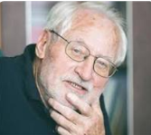
- Tone Pavček: Dober dan, življenje (izvaja Ditka)
https://www.youtube.com/watch?v=BVPPqeqeFgU

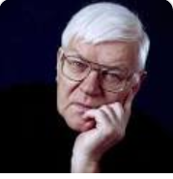
- Kajetan Kovič: Moje mesto (izvaja Leonart) https://www.youtube.com/watch?v=PDkKjqXp1A8

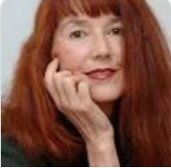
- Bina Štampe Žmavc: Svetovja (izvajata Tomi Meglič in Tokac)
https://www.youtube.com/watch?v=TnQ6ZXUknNA

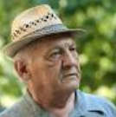
- Ivan Minatti: Pa bo pomlad prišla (izvaja Oto Pestner)
https://www.youtube.com/watch?v=Uq9qbe_3qJM

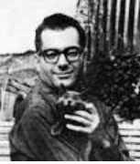
- Gregor Strniša: Orion (izvaja Severa Gjurin)
https://www.youtube.com/watch?v=d6AFV78AxRE

V ponedeljek, ko prideš v šolo, prinesi s seboj zvezek in DZ, da bom pogledala, če si doma naredil vse, kar smo delali. Prinesi tudi berilo, verjetno ga bomo še kaj potrebovali. Potrebščine boš nato pustil v šoli.

Lepo bodi in se vidimo.

Učiteljica Sanda Zupan

